Vorreiter für moderne vernetzte Produktion
B&R empfängt Vertreter und Mitglieder der Wirtschaftskammer
Der Automatisierungsspezialist B&R stellte beim Industrie-Forum der sparte.industrie der Wirtschaftskammer Oberösterreich (WKO) ein neues smartes System zur Vermeidung von Maschinenstillständen vor. Das Forum konzentrierte sich auf die Themen digitale Fabrik und Industrie 4.0. Mehr als 50 Besucher unterschiedlicher Unternehmen aus ganz Oberösterreich nahmen an der Veranstaltung in Eggelsberg teil.

B&R präsentierte unter anderem ein neues System, das Mitarbeiter der Instandhaltung unterstützt. Droht zum Beispiel bei einer Produktionsmaschine in der Fertigung von B&R ein Ausfall, wird ein zuständiger Mitarbeiter sofort über seine smarte Armbanduhr informiert. Er kann schnell vor Ort sein und die Maschine überprüfen, egal wo er sich gerade am B&R-Firmengelände befindet. Möglich wird dies durch eine komplett vernetzte Produktion. Das B&R-Netzwerk erkennt drohende Maschinenausfälle, sendet diese Information weiter, sucht in einer Datenbank einen für die Reparatur qualifizierten Mitarbeiter und zeigt ihm die Meldung auf dem Display der Smartwatch an.
Optimierte Arbeitsplätze
Um die Arbeitsplätze in einer der modernsten und zugleich größten Elektronikfertigungen in Österreich so ergonomisch wie möglich zu gestalten, arbeitet B&R eng mit der Fachhochschule Oberösterreich zusammen. Beim Industrie-Forum stellte Roman Froschauer, Professor für technische Produktionsinformatik der FH Wels, ein von B&R unterstütztes Forschungsprojekt für Arbeitsplatzoptimierung vor. Der entsprechende Prototyp des Arbeitsplatzes der Zukunft steht am Campus der FH Wels für verschiedene Untersuchungen zur Verfügung.
Zusammenarbeit fördern
"Die smarte und vernetzte Fertigung von B&R ist ein ideales Beispiel für die Digitalisierung einer Produktion und zeigt auf, wie mit moderner Technik Mitarbeiter optimal in ihrer täglichen Arbeit unterstützt werden", sagt Josef Kinast, Obmann-Stellvertreter der sparte.industrie der WKO. Er betonte, wie wichtig es sei, dass sich Betriebe untereinander austauschen: „Mit dem Industrie-Forum wollen wir die Zusammenarbeit der oberösterreichischen Betriebe stärken und voneinander lernen“, so Kinast.

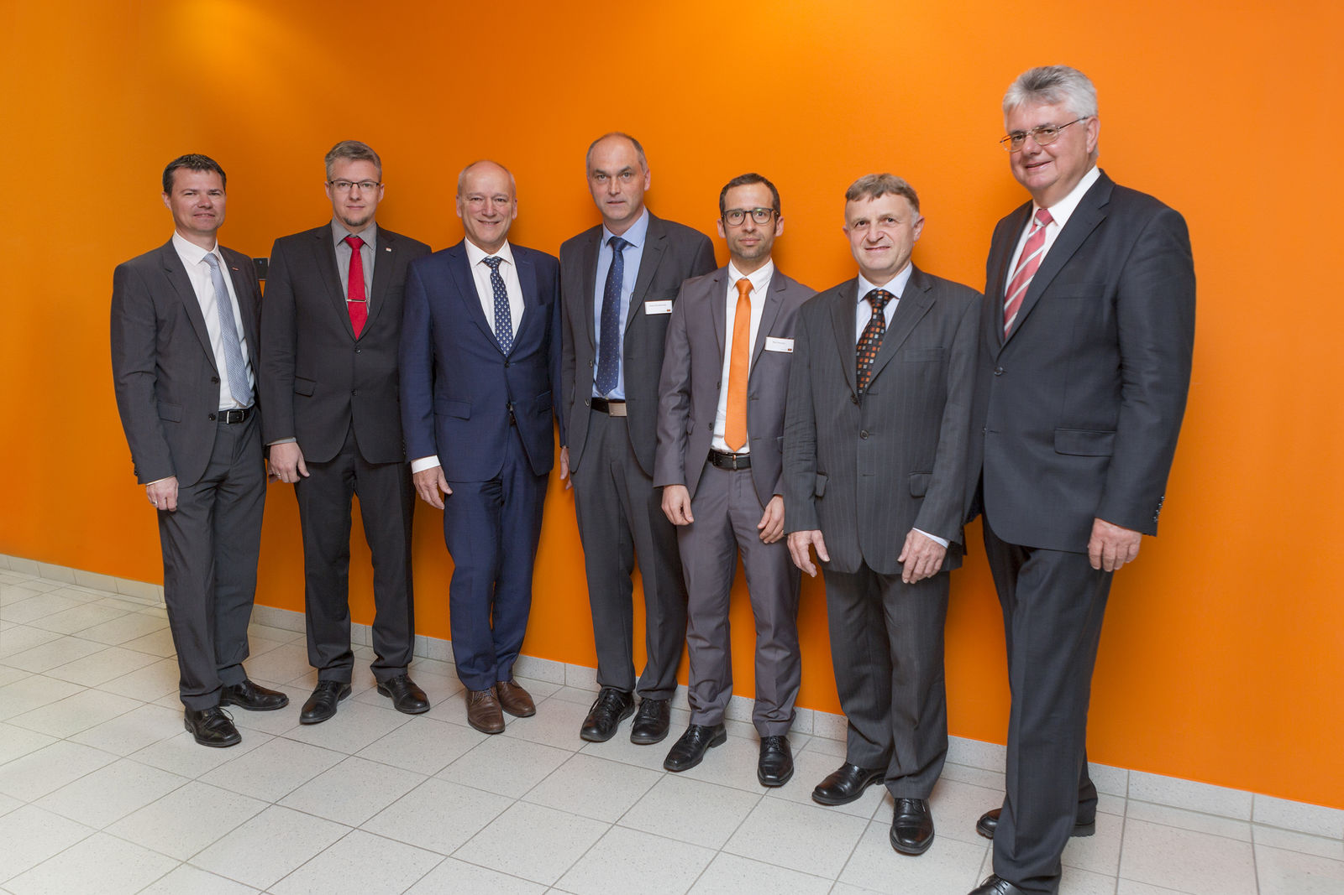
B&R empfängt Vertreter und Mitglieder der Wirtschaftskammer Oberösterreich in Eggelsberg (von links): Markus Strobl (WKO), Roman Froschauer (FH Wels), Peter Gucher (B&R), Peter Kendlbacher (B&R), Karl Aumayr (B&R), Franz Enhuber (B&R) und Josef Kinast (WKO).

Über B&R
B&R, eine Division des ABB-Konzerns, ist ein weltweit führendes Unternehmen der industriellen Automatisierung mit Hauptsitz in Österreich. Als Branchenführer kombiniert B&R modernste Technologien mit fortschrittlichem Engineering. B&R bietet Kunden aus den unterschiedlichsten Branchen perfekte Gesamtlösungen in den Bereichen Maschinen- und Fabrikautomatisierung, Antriebs- und Steuerungstechnik, Visualisierung und integrierte Sicherheitstechnik. Lösungen für die Kommunikation im Industrial IoT - allen voran OPC UA, POWERLINK und der offene Standard openSAFETY - runden das Leistungsportfolio von B&R ab. Die Software-Entwicklungsumgebung Automation Studio ist wegweisend für zukunftsorientiertes Engineering. Mit innovativen Lösungen setzt B&R neue Standards in der Automatisierungswelt, hilft Prozesse zu vereinfachen und übertrifft Kundenerwartungen.
Weitere Informationen finden Sie unter www.br-automation.com

